قسم خدمة العملاء

دليل معالجة الشكاوى


 | اسم | توقيع | موضع | تاريخ
أعده | فلاح العنزي |  | مدير تجربة العملاء
تمت المراجعة من قبل | غاندي سليمان |  | مدير خدمة العملاء
تمت الموافقة عليه من قبل | م. ماجد السماعيل |  | المدير  العام

الموافقات

تشهد التوقيعات أدناه على أن هذه العملية قد تمت مراجعتها وقبولها، وتوضح أن الموقعين على دراية بجميع المتطلبات الواردة هنا وملتزمون بضمان توفيرها.

سجل التعديلات

تتم مراجعة هذه العملية لضمان استمرار ملاءمتها للنظام والعملية التي تصفها. ويرد أدناه سجل للإضافات أو الإغفالات السياقية:

رقم الصفحة | سياق | مراجعه | تاريخ
صفحة المقدمة  16 & 17  4  صفحة المقدمة  كل الصفحات | إضافة جديدة: سياسة التعامل مع الشكاوى  تصنيفات الخطورة  شكوى غير صالحة  إضافة جديدة: سياسة التعامل مع الشكاوى  هيئة الاتصالات وتقنية المعلومات | تمت إضافة ملاحظة: يجب تسجيل جميع الشكاوى بما في ذلك الحالات غير الصالحة.  وأضاف: كما تلتزم سمسا بالامتثال لقواعد السلطة الحكومية الخارجية في حالة التصعيد أو النزاعات وتقليل الأثر المالي والتشغيلي على العميل.  معاد ربطه ب "منظم" | 25 أكتوبر 2019  26 أكتوبر 2019  01 نوفمبر 2019  01 يناير 2020  01 نوفمبر 2022

سمسا إكسبريس - سياسة التعامل مع الشكاوى

تهدف سمسا إلى التحسين المستمر للخدمات المقدمة لعملائها. تعد الإدارة الفعالة للشكاوى أمرا أساسيا لتوفير خدمات عالية الجودة وتوفر القنوات للحصول على تعليقات من عملائها بغرض حل النزاعات وإصلاح السياسات والإجراءات. كما تلتزم سمسا بالامتثال لقواعد السلطة الحكومية الخارجية في حالة التصعيد أو النزاعات وتقليل الأثر المالي والتشغيلي على العميل.

المقدمة

تم تطوير إجراءاتنا من قبل إدارة الشكاوى لدينا التي تبنت نهجا قياسيا للتعامل مع الشكاوى في جميع أنحاء السوق، والذي يتوافق مع معيار ISO 10002 بشأن نموذج إجراءات معالجة الشكاوى. يهدف هذا الإجراء إلى مساعدتنا في "القيام بذلك بشكل صحيح من المرة الأولى". نريد معالجة أسرع وأبسط وأكثر انسيابية للشكاوى مع عملائنا الكرام، وحل مبكر من قبل موظفين قادرين ومدربين تدريبا جيدا.

تمنحنا الشكاوى معلومات قيمة يمكننا استخدامها لتحسين رضا العملاء. ستمكننا إجراءات معالجة الشكاوى لدينا من معالجة استياء العميل وقد تمنع أيضا نفس المشكلات التي أدت إلى حدوث الشكوى مرة أخرى. بالنسبة لموظفينا، توفر الشكاوى سردا مباشرا لآراء العميل وتجربته، ويمكن أن تسلط الضوء على المشكلات التي قد نفتقدها بخلاف ذلك. إذا تم التعامل مع الشكاوى بشكل جيد، يمكن أن تمنح عملائنا شكلا من أشكال التعويض عندما تسوء الأمور، ويمكن أن تساعدنا أيضا في تحسين خدماتنا باستمرار.

حل الشكاوى في وقت مبكر يوفر المال ويخلق علاقات أفضل مع العملاء. إن فرزها بالقرب من نقطة تقديم الخدمة قدر الإمكان يعني أنه يمكننا التعامل معها محليا وبسرعة، بحيث تقل احتمالية تصعيدها إلى المرحلة التالية من الإجراء. الشكاوى التي لا نحلها بسرعة يمكن أن تضيف إلى حد كبير عبء العمل لدينا.

سيساعدنا إجراء معالجة الشكاوى هذا على القيام بعملنا بشكل أفضل، وتحسين العلاقات مع عملائنا وتعزيز التصور العام لسمسا إكسبريس. سيساعدنا ذلك في إبقاء المستخدم في قلب العملية، مع تمكيننا من فهم كيفية تحسين خدماتنا بشكل أفضل من خلال التعلم من الشكاوى.

م. ماجد السماعيل
المدير

المحتويات

1. الغرض ............... 5

2. النطاق .......... 5

3. الالتزام ......................... 5

4. المصطلحات والتعريف ............... 6

5. الشكاوى وطبيعتها ............... 8

5.1 ما هي الشكوى؟ .......... 8

5.2 ما هي الشكوى؟ .......... 8

5.3 تصنيف الشكاوى - الفئات والفئات الفرعية ............... 9

6. الأدوار والمسؤوليات - إدارة خدمة العملاء ............... 10

6.1 جميع الموظفين - تلقي الشكاوى ............... 10

6.2 حل الشكاوى - أصحاب الشكاوى ............... 12

6.3 تنفيذي خدمة العملاء - حارس البوابة ..................... 12

6.4 التصعيد - مدراء الإدارات / المديرين ............... 13

6.5 الإدارة - التحسين المستمر ............... 13

7. عملية معالجة الشكاوى ............... 14

7.1 المرحلة 1 - تلقي الشكوى ............... 16

7.2 المرحلة 2 - تقييم الشكوى ............... 18

7.3 المرحلة 3 - التحقيق في الشكوى ............... 20

7.4 المرحلة 4 - حل الشكوى ............... 20

7.5 المرحلة 5 - مراقبة الفعالية ............... 22

8. التعلم والتحسين المستمر ............... 24

9. مستوى الخدمة.......... 25

10. مؤشرات الأداء الرئيسية ............... 25

1. الغرض

الغرض من هذا الدليل هو توفير إطار وآلية مقترحة للتعامل مع الشكاوى وفقا لسياسات ISO 10002 وSMSA. قد يكون المبدأ التوجيهي مفيدا عند النظر في كيفية تقديم الشكاوى على النحو المنصوص عليه في مبادئنا.

لا تعتبر سمسا ردود الفعل على علامتها التجارية وخدماتها بمثابة شكاوى، بل كوسيلة للتحسين والتطوير أداة يتم إرسالها للعمل عليها وتصحيحها واتخاذ التدابير. جميع الشكاوى سواء كانت مبررة أم لا التي يقدمها عملاؤنا تعتبر شكاوى، وكل شكوى هي فرصة لنا لإزالة أي قصور في الخدمات التي نقدمها

2. النطاق

تغطي هذه الوثيقة جميع الشكاوى المقدمة بشأن خدماتنا الواردة في نقاط الاتصال المختلفة. النطاق هو تعزيز رضا العملاء، وتحديد طرق التحسين، وتطوير العمليات التجارية واتخاذ الإجراءات اللازمة وفقا لذلك، وتحديد جودة الخدمة المتصورة نتيجة لعملية الأعمال وتعزيز ولاء العملاء.

3. الالتزام

نحن ملتزمون بإدارة الشكاوى بكفاءة وفعالية. يتضمن التزامنا ما يلي:

- جميع مستويات الشركة (سمسا)، وخاصة المنظمة إدارة;
- تشجيع الثقافة التنظيمية للترحيب بالشكاوى كفرصة لتحسين الخدمات
- تنفيذ وصيانة نظام إدارة الشكاوى لإدارة الشكاوى؛
- الإبلاغ عن المعلومات حول إدارة الشكاوى في التقارير التنفيذية.

4. المصطلحات والتعريف

- مقدم الشكوى يعني الشخص أو الشركة التي تقدم الشكوى.

- العميل / العميل يعني شخصا أو شركة تعمل في علاقة عمل، أو أي شخص أو منظمة أخرى لها مصلحة في وظائف أو أنشطة سمسا.

- الإقرار يعني إبلاغ مقدم الشكوى أو منظمته بأن الشكوى قد تم استلامها وأنها قيد المعالجة

- تشير الأولوية إلى خطورة الشكوى للمساعدة في تحديد مسار العمل الذي يتعين اتخاذه

- مستشار يعني الشخص أو الشركة الذي قد يكون أو لا يكون موظفا في سمسا ويكون مسؤولا عن تقييم ظروف المطالبة وتقييم الضرر / الخسارة وتحديد ما إذا كانت المطالبة مغطاة بموجب الوثيقة والمساعدة في تسوية المطالبات.

- النزاع يعني عدم موافقة العميل الرسمية على خدمات سمسا مما يؤدي إلى نوع من المراجعة أو التحديد الداخلي أو الخارجي

- المخاوف تعني طلب حل مشكلة أو صعوبة من قبل العميل. يمكن حل المخاوف أو حلها جزئيا أو عدم حلها.

- التعليقات/الاقتراحات تعني أي وجهة نظر يتم التعبير عنها رسميا لسمسا حول جودة خدمة الشركة.

- تكمل يعني أي بيان تقديري حول خدمة أو موظف من عميل أو مؤسسة أو فرد لا يزال ليس عميلا لدينا. سيتم تسجيل المجاملات على نظام إدارة خدمة العملاء ويمكن استخدامها لتسهيل التعلم ولفت الانتباه إلى تطوير الخدمة وتعزيز الممارسات الجيدة.

- نقاط الاتصال تعني واجهة خدمة سمسا أو علامة سمسا التجارية مع العملاء / المستخدمين وغير العملاء والموظفين وأصحاب المصلحة الآخرين، قبل وأثناء وبعد المعاملة.

- نظام إدارة الشكاوى (النظام الأساسي) هو عملية كيفية تعامل سمسا مع شكاوى العملاء وإدارتها والاستجابة لها والإبلاغ عنها. يتم وضع النظام لتتبع وتوجيه البيانات التي يتم التقاطها من خلال عمليات إدارة الشكاوى.

- أصحاب الشكوى يعني الفرد المسؤول عن حل الشكوى. قد يكون صاحب الشكوى أو لا يكون مصدر الشكوى.

- اتفاقية مستوى الخدمة (SLA) هي اتفاقية داخلية بين إدارة سمسا وموظفيها تحدد مستوى خدمة العملاء المطلوبة من قبل كل موظف من موظفي سمسا.

- الجهات التنظيمية والجهات الحكومية الخارجية: تعمل حاليا تحت مظلة الجهة المنظمة للخدمات البريدية في حال تصعيد أي قضايا حكومية أو قانونية من قبل عملاء سمسا.

5 . الشكاوى وطبيعتها

5.1 ما هي الشكوى؟

أي تعبير عن عدم الرضا من قبل عميل أو عميل محتمل أو شريك تجاري آخر أو أي هيئة تنظيمية (مثل منظم الخدمات البريدية) يتم إلى سمسا بشكل مباشر أو غير مباشر ويتعلق بالخدمات التي تقدمها سمسا أو التي تتعلق بموظف في سمسا أو يقدمها شريك تجاري آخر لسمسا.

بعض الأمثلة على الشكاوى المبررة هي

- لدى مقدم الشكوى سبب لعدم الرضا عن كيفية التعامل مع الشحنة وتلفها / فقدها
2. تم رفض المطالبة عندما كان ينبغي دفعها؛
3. تم إعطاء مقدم الشكوى خدمة عملاء سيئة، على سبيل المثال، خدمة العميل
لا يتم إرجاع المكالمات الهاتفية المتكررة إلى سمسا،
4. لم تقم سمسا بتسليم الشحنة لأنها التزمت للعميل الذي ستقوم به.
5. موظف سمسا مضلل بشأن معلومات الخدمة أو قدم معلومات غير صحيحة.

5.2 ما هي الشكوى التي قد تكون غير صالحة؟

أي تعبير عن عدم الرضا فيما يتعلق برفض سياسة شكاوى سمسا مثل:

- رفض المبلغ المدفوع (الذي يتوافق مع بوليصة سمسا) مقابل مطالبة بفقدان الشحنة حيث لم يتم اختيار خيار التأمين من قبل العميل.
- يطلب العميل أكثر من قيمة شحنته (حالات الفقد / التلف)
- يطلب العميل من سمسا تقديم خدمة محددة غير متوفرة.
- أي موضوع أو طلب يخالف شروط وأحكام سمسا التي تم الاتفاق عليها مع العميل في العقد.
- شكوى العميل ضد عدم توفر خدمة (مثل الدفع عبر الإنترنت) والتي تعتبر في الغالب ضمن مجال التحسين.

ملاحظة: سيتم تسجيل جميع الشكاوى حتى لو لم يكن لها ما يبررها في نظام إدارة الشكاوى.

5.3 تصنيف الشكاوى - الفئات والفئات الفرعية

وتوخيا للسهولة، يتم فصل أنواع مختلفة من الشكاوى التي تتلقاها سمسا إلى تصنيفات تدل على أصل الوظيفة.

فئات الشكاوى والفئات الفرعية

الشكاوى | باب | الفئة الفرعية
الشكاوى | تسليم | التسليم المتأخر  تسليم خاطئ  التسليم المحول  سوء الطريق  التسليم الجزئي  لا توجد رسائل نصية قصيرة
الشكاوى | التقط | مع بيك اب  الاستلام المتأخر  حجم المركبات خاطئ  .. الخ.
الشكاوى | ضرر
الشكاوى | مفقود / مفقود
الشكاوى | قبول الحزمة
الشكاوى | سلوك الموظفين
الشكاوى | الرسوم / الضرائب
الشكاوى | ساعات عمل البيع بالتجزئة
الشكاوى | قضية المبيعات
الشكاوى | مشكلة فنية
الشكاوى | آخر

6. الأدوار والمسؤوليات - إدارة خدمة العملاء

تتم مناقشة أدوار ومسؤوليات أولئك الذين يشاركون في إدارة خدمة العملاء أدناه؛

ادوار | مسؤولية
تلقي الشكاوى | جميع الموظفين
حل الشكاوى | خدمة العملاء (رئيسي) / معاودة الاتصال (فرعي) MajordccؤؤؤcmxxddhveCallcسBac(Teamsسء(فرعي
تصعيد | مديرو الشكاوى / الإدارة
التحسين المستمر | إدارة سمسا

- يشير مصطلح المدير إلى الوظيفة التي يتم تنفيذها بدلا من تصنيف الوظيفة أو المسمى الوظيفي
- قد يتم تنفيذ عدة أدوار من قبل نفس الفرد
- يمكن تقسيم الدور بين عدة أفراد أو كفاءات
- تشمل المسؤوليات على سبيل المثال لا الحصر تلك المدرجة لكل دور

6.1 جميع الموظفين - تلقي الشكاوى

- تلقي الشكاوى من العميل عبر الهاتف أو البريد الإلكتروني أو وسائل التواصل الاجتماعي أو شخصيا أو نظام إدارة الشكاوى
- طلب توضيح ومعلومات إضافية عن الشكوى
- جمع المعلومات المطلوبة من العميل وتسجيلها إلى CORE:
o اسم العميل
o اسم الشركة
o تفاصيل الاتصال
o طبيعة الشكوى
o تصنيف تذكرة الشكوى
o إرفاق أي مستندات داعمة أو صور بتذكرة الشكوى.

- يجب على الموظفين الذين ليس لديهم حق الوصول إلى نظام الشكاوى إبلاغ مدير فريقهم لغرض تسجيل الشكوى على نظام إدارة الشكاوى أو إبلاغ العميل بالاتصال بإحدى قنوات دعم العملاء.
- قم بتسجيل الشكوى إلى نظام إدارة الشكاوى إذا لم يتم تسجيل الدخول بالفعل.

- الإقرار بشكوى العميل عبر نظام إدارة الشكاوى
(آلي) أو تقديم رقم التذكرة عبر قناة الدعم (الاتصال / البريد الإلكتروني / ... الخ).

- تصنيف خطورة أو أولوية الشكوى الواردة

- تخصيص التذكرة ل "مجموعة العناية بالعملاء" على نظام التذاكر. إذا كانت الشكوى بسيطة تتطلب فقط إجراء مباشرا

(التسليم، الاستلام ... الخ) ثم يجب تسجيل الدخول إلى النظام وتعيينه إلى قسم الاهتمام ثم يقوم فريق معاودة الاتصال بالمتابعة وضمان الإنجاز.

- تصعيد الشكوى فورا إذا اعتبرت الشكوى ذات أولوية عالية أو
مستعجل.

- فئات وتصنيف الشكوى إذا لم يتم ذلك بالفعل

- إذا ومتى لزم الأمر، قم بتوجيه أو توجيه شكوى العملاء إلى الموظفين المناسبين للحصول على المساعدة.

- التعامل مع العملاء غير الراضين بطريقة مهذبة ومهنية.

6.2 حل الشكاوى - أصحاب الشكاوى

قد يكون الفرد، إلى جانب تلقي الشكاوى، مسؤولا عن حل الشكاوى أيضا. المسؤوليات التالية هي بالإضافة إلى تلقي الشكاوى.

- فهم طبيعة الشكوى.
- تحديد سبب الشكوى
- تحديد الحل الممكن والإطار الزمني المطلوب لحل شكوى العملاء.
- الرد على شكوى العملاء أو إخطارهم بنتائج التحقيق وأي إجراءات مخطط لها مع الإطار الزمني المقدر للحل.
- حل شكاوى خدمة العملاء من خلال أداء الأنشطة أو التنسيق مع الإدارات الأخرى.
- مراقبة نظام إدارة الشكاوى لتتبع ومتابعة جميع طلبات العملاء في الوقت المناسب.
- إعادة مكالمات العملاء في الوقت المناسب لضمان رضا العملاء.
- نقل الحل للعميل
- التأكد من موافقة العميل على الحل.
- اتخاذ التصعيد المناسب إذا لم يوافق العميل على الحل
- تصعيد الشكوى إلى مستوى الإدارة المناسب
- الالتزام بجميع سياسات سمسا والمتطلبات القانونية والتوصية باعتماد الإدارة العليا و / أو إجراء تغييرات على السياسات والمبادئ التوجيهية لتعكس الظروف داخل منطقة خدمة العملاء.
- البحث وتحديد أولويات وحل مشكلات العملاء في الوقت المناسب وبطريقة دقيقة.
- تقديم حلول سريعة ومهنية لشكاوى العملاء عبر الهاتف والبريد الإلكتروني وشخصيا وما إلى ذلك.
- إغلاق الشكوى
- إعداد ملف المطالبة إذا كان رد الأموال ناتجا عن شكوى العميل.
- إذا كانت الشكوى ذات صلة ب H& SE، متطلبات العميل التنظيمية أو القانونية
ثم يتم تحويل الشكوى إلى قسم الشؤون (إدارة الجودة / الإدارات القانونية).

6.3 التصعيد - مديرو الإدارات / المديرون

هناك نوعان من التصعيد، الأول هو عندما تكون الشكوى إما ذات أولوية عالية أو يتم تصعيد الشكاوى العاجلة إلى المدير / صاحب القسم عند استلامها والثاني هو التصعيد التلقائي بواسطة نظام إدارة الشكاوى (النظام الأساسي) عندما لا يتم اتخاذ إجراء بشأن الشكاوى أو تحديثها في غضون 1 يوم عمل أو حلها خلال الإطار الزمني المحدد. يتم تنفيذ السيناريو التالي يحدث تصعيد واحد:

- مراجعة طبيعة الشكوى والتحقيق وتحديد الحل المناسب لشكاوى خدمة العملاء.
- حل شكوى العميل على الفور.
- في حالة التصعيد، حدد سبب التصعيد وتأكد من اتخاذ الإجراءات اللازمة لحل الشكوى.
- التنسيق مع أعضاء الفريق لوضع إجراءات وقائية لطبيعة شكوى العميل.
- تزويد أعضاء الفريق بالتوجيه في التعامل مع القضايا أو المشكلات الصعبة أو المعقدة حتى يمكن حلها بفعالية وكفاءة.

6.4 الإدارة - التحسين المستمر

- ضمان وضع عملية وأهداف معالجة الشكاوى وإبلاغها للعملاء وأصحاب الشكاوى.
- تحديد وتخصيص الموارد لعملية معالجة الشكاوى بفعالية وكفاءة.
- مراجعة التقارير الربع سنوية عن شكوى العميل الواردة وأداء خدمة العملاء في سمسا.
- مراجعة أداء وفعالية نظام معالجة الشكاوى
سمسا وتقرير النتائج سنويا.
- مناقشة وتحديد المجالات التي تحتاج إلى تحسين لخدمة عملاء أفضل وأكثر كفاءة.
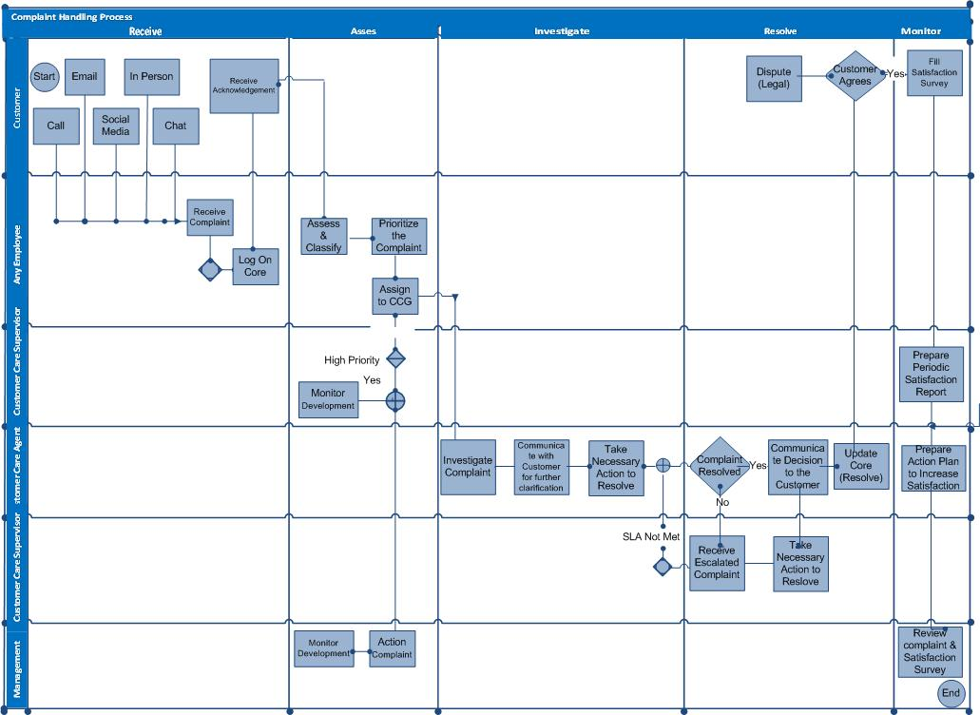
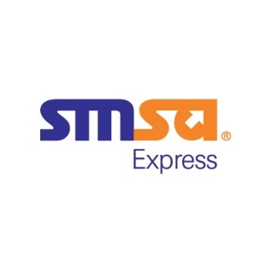
7. عملية معالجة الشكاوى

هناك خمس مراحل لعملية معالجة الشكاوى،

1. تلقي الشكوى
2. تقييم الشكوى
3. التحقيق في الشكوى
4. حل الشكوى
5. مراقبة الشكوى

مراحل معالجة الشكاوى

مراقب
استلم

حسم

فيما يلي وصف لاستراتيجيات التعامل مع كل مرحلة من مراحل عملية إدارة الشكاوى؛

7.1 المرحلة الأولى - تلقي الشكوى

يطلب من الموظفين الذين يتلقون الشكاوى؛

- الاستماع بنشاط إلى صاحب الشكوى
- عدم الرد بشكل دفاعي
- فهم وجهة نظره والتعاطف معها والاعتراف بها
- التعبير عن أسفهم لأنهم مروا بتجربة سيئة، و
- طمأنتهم بأنه سيتم اتخاذ خطوات للتحقيق في مخاوفهم وحلها

قد يكون لدى العميل الذي يشكو من الخدمة حاجة عاطفية للتنفيس عن غضبه مما حدث له. من المهم أن تستجيب بطريقة إيجابية ومفيدة وأن تظل هادئا وموضوعيا. بعض النصائح مذكورة أدناه؛

- دع الشخص يغضب ولا تقاطع وهو يروي قصته.
- حافظ على مستوى صوت صوتك ونبرته منخفضا. خفض صوتك والتحدث بهدوء يساعد على تهدئة الشخص العاطفي.
- تعزيز حق الشخص في الشكوى والاستماع إليه وتلقي الرد.
- كن منفتحا وغير قضائي ومتعاطف
- احترام وتمكين مقدم الشكوى
- قبول ما يقال دون محاولة تبرير فعل شخص آخر أو بدون
رفض صاحب الشكوى.
- استمع إلى المشكلة بالكامل قبل أن تقرر ما إذا كان بإمكانك أو لا يمكنك المساعدة في هذه المسألة.

عبارات للاستخدام (نصوص معالجة الشكاوى)

- شكرا لسعة صدرك سيد أحمد ....
- أنا آسف جدا لأنك تشعر بهذه الطريقة يا سيد أحمد ...
- "كحل،"
- "هل لي أن أقترح ذلك ...؟"
- "ما سأفعله الآن هو ... ونقدر أن هذا سيستغرق ..... الوقت "
- "نحن نقدر حقا هذه التعليقات، سيد أحمد ..."
- "هل يمكنني ترتيب مكالمة تحديث، في الوقت الأكثر ملاءمة لك؟"
- نحن نقدر عملك

ابحث عن حلول

- قدم المعلومات ذات الصلة التي ستساعد العميل على فهم القرار أو الإجراء الذي يتظلم منه بشكل أفضل.
- إذا كانت هناك أشياء يمكنك القيام بها على الفور، فافعل ذلك.
- قدم أسبابا لما حدث، وإذا كان ذلك مناسبا، اعتذر
- ركز على حل المشكلة / الشكوى بدلا من إلقاء اللوم أو العثور على الأخطاء
- اشرح بوضوح ما يمكن وما لا يمكن فعله
- تقديم طرق الحل الممكنة. توفير البدائل سيمكن الشخص ويمنحه شعورا بالدخول في شراكة في عملية حل الشكوى.
- دع العميل يعرف ما تنوي القيام به ومتى ستتواصل معه.
- اتصل بهم في اليوم وفي الوقت الذي قلت إنك ستفعل ذلك، حتى لو لم تكن قد فعلت ذلك
- أي تقدم لإبقائهم على اطلاع.
- إذا كان الإجراء يحتاج إلى دراسة أو موافقة من قبل مدير / مدير / إدارة، فأبلغهم وحدد متى وكيف ستبلغ مقدم الشكوى بالنتيجة.
- قم بتأكيد نتيجة المحادثة وتأكد من موافقة الشخص على ما تم تحديده.
- أبلغ مقدم الشكوى عندما تتخذ الإجراء
- تأكد من متابعة الإجراء الموعود.
- قم بإنهاء المحادثة بالاتفاق على ما سيحدث بعد ذلك.

تسجيل الشكوى وإقرارها

- يجب تسجيل جميع الشكاوى الواردة في نظام إدارة الشكاوى (النظام الأساسي) عن طريق ملء تذكرة شكوى.
- يجب تسجيل معلومات شاملة عن مقدم الشكوى وطبيعة الشكوى في النظام.
- عندما يتم تسجيل شكوى في النظام، يتم إرسال إقرار بالشكوى المستلمة إلى العميل (آليا عبر الرسائل القصيرة) أو عن طريق تقديم رقم مرجع التذكرة. عن طريق الاتصال / البريد الإلكتروني ... الخ.
- تم تصميم النظام الإلكتروني لإرسال إقرار الشكوى تلقائيا مع رقم تتبع مرجعي للمشتكي عبر الرسائل القصيرة لتتبع حالة شكواه وللمراسلات الأخرى.
- سيتمكن العميل من الاتصال بأي قناة لدعم العملاء وتتبع حالة شكواه.
- تتوافق الإجراءات المذكورة أعلاه مع القاعدة التي تفرضها الجهة التنظيمية والتي تنص على أنه يجب الاعتراف بالعميل بشكواه من خلال وسيلة مكتوبة (SMS) تحتوي على الرقم المرجعي للشكوى أيضا.

قنوات استلام الشكاوى:

الهاتف:

يتم إرسال جميع الشكاوى عن طريق الاتصال على الرقم المجاني 920009999. يتم تسجيل الشكاوى من قبل مسؤول خدمة العملاء وتبدأ عملية الحل. يوفر الخط الساخن للخدمة الخدمة 24/7.

البريد الإلكتروني

يمكن إرسال شكوى بالبريد الإلكتروني إلى info@smsaexpress.com يتم التقاط الثانية تلقائيا بواسطة نظام إدارة الشكاوى وبدء عملية معالجة الشكاوى.

الموقع الإلكتروني

حدد قسم "خدمة العملاء" في www.smsaexpress.com الذي يؤدي إلى نموذج الشكوى. جميع الشكاوى المقدمة باستخدام هذه الطرق تقوم تلقائيا بإنشاء رقم التذكرة وإرسالها إلى وحدة خدمة العملاء وتبدأ عملية الحل.

فاكس

يمكن إرسال الملاحظات المكتوبة على رقم فاكس سمسا إكسبريس +9661 2931736 في مكتبنا. يتم إرسال هذه الشكاوى إلى مسؤول خدمة العملاء، ويتم تسجيل الشكوى وبدء العملية.

وجها لوجه (عميل بدون موعد مسبق)
يمكن للعميل / العميل زيارة مكتبنا وملء نموذج الشكوى الذي سيتم توفيره في مكتب الاستقبال. يتم إرسال نموذج الشكوى إلى مسؤول خدمة العملاء الذي يقوم بدوره بتسجيل الشكوى في النظام وبدء العملية.

وسائل التواصل الاجتماعي
كما يمكن للعميل التواصل مع سمسا للحصول على الدعم المطلوب للشكوى من خلال حسابات سمسا على وسائل التواصل الاجتماعي:

- تويتر: @SMSACARE
- موقع التواصل الاجتماعي الفيسبوك: /سمسا إكسبريس
- انستغرام: سمسا اكسبرس

7.2 المرحلة 2 - تقييم الشكوى

الغرض من عملية التقييم هو؛

- تحديد مصدر الشكوى لإسناد الشكوى إلى الإدارة المناسبة / صاحب الشكوى إذا لم يكن قد تم بالفعل.
- تصنيف الشكوى بشكل مناسب لتحديد الإجراء المناسب
- للتأكد من أن العملية تتناسب مع خطورة الشكوى والقضية المثارة.
- يجب أن يعتمد تحديد أولويات الشكوى على شدة الشكوى وطبيعة العمل

يتم تصنيف جميع الشكاوى إلى ما يلي؛

- أولوية عالية – شكوى لها تأثير فوري وأعلى من التأثير المتصور على رضا العميل أو صورة سمسا أو سمعتها، ما لم يتم حلها ضمن الجداول الزمنية المتوقعة. ينتج عن أي خسائر مالية أو مشكلات قانونية أو شكوى منشورة على القنوات العامة مثل شبكات التواصل الاجتماعي أو تم تصعيدها إلى جهة تنظيمية خارجية. في هذه الحالة، يتم تقييم خطورة الشكوى من قبل فريق الشكاوى وإذا كان التأثير خطيرا، تصعيده إلى الإدارة العليا في أسرع وقت ممكن. على سبيل المثال:
- الشحنة المفقودة
- حالة الضرر
- تسليم خاطئ لشحنة العميل
- شكوى على الجمهور في تويتر
- تصاعد الشكوى إلى منظم الخدمات البريدية.
- التسليم المتأخر للمحتويات الحساسة (جواز السفر، الشيك ... الخ)
- تأخير واسع النطاق (حيث يتجاوز التأخير 48 ساعة من تاريخ الالتزام)

- أولوية متوسطة – شكوى متوسطة وليس لها تأثير خطير على رضا العملاء أو سمعة سمسا. قد يؤدي ذلك إلى استياء العملاء ويؤدي إلى خسائر مالية طفيفة مثل الشكاوى الروتينية مثل:

- التسليم المتأخر
- فاتورة خاطئة
- ملكة جمال التقاط
- قضايا الدفع.

- أولوية منخفضة - شكوى ذات تأثير منخفض وليس لها تأثير خطير على الاحتفاظ بالعميل والخسائر المالية. قد تكون الشكاوى ذات الأولوية المنخفضة غامضة بطبيعتها أو تفتقر إلى التفاصيل، ولكنها تحتوي على معلومات كافية لتحديد أنها تتعلق بمعيار الخدمة أو تتعلق بسوء الخدمة بشكل عام.

متوسط مرتفع
تأثير

منخفض

الحاح

7.3 المرحلة 3 - التحقيق في الشكوى

الغرض من التحقيق هو الحصول على كمية كافية من المعلومات من أجل تحديد ما حدث وتحديد الإجراء المناسب. لا يلزم التعامل مع جميع الشكاوى بنفس الطريقة تماما. يجب تغيير هذه الإرشادات وفقا لظروف وطبيعة الشكوى.

أثناء التحقيق، نحتاج إلى؛

- توضيح توقعات صاحب الشكوى
- إثبات الحقائق
- تحديد مصدر المشكلة أو أصلها
- الاتصال أو إحالة الحالة إلى الإدارة المعنية لإجراء التحقيق المطلوب مثل الحوادث المفقودة / المفقودة ليتم إرسالها إلى قسم إدارة الجودة والإغاثة.
- التأكد مما حدث أو لم يحدث، وما الذي كان ينبغي أو لا ينبغي أن يحدث
- تحديد الموارد المطلوبة
- تحديد مسار العمل لحل الشكوى
- تسجيل وتوثيق نتائج التحقيق على نظام إدارة الشكاوى.
- تقديم توصيات تشكل تحسينا للتدابير الوقائية.

7.4 المرحلة 4 - حل الشكوى

وفي نهاية مرحلة التحقيق، يبلغ صاحب الشكوى بالنتيجة. يجب اتخاذ إجراء فوري لحل الشكوى من خلال اتصال رسمي مع مقدم الشكوى لإبلاغه إذا تم حل الشكوى أم لا. وفي حال عدم التوصل إلى حل مرض، تقوم سمسا بالإبلاغ عن موقف الشركة من الوضع وسبب عدم تمكنها من حل ما يرقى إلى توقعات مقدم الشكوى.

إغلاق الشكوى

سيتم اعتبار الشكوى مغلقة إذا تم استيفاء أي من السيناريوهات المذكورة أدناه:

- وقد وافقت سمسا على طلب مقدم الشكوى وقامت بحل المشكلة بالكامل.
- وقد أشار صاحب الشكوى إلى قبوله للقرار.
- إذا لم يتم تلقي أي رد من العميل في غضون 3 أيام عمل من الرد، اعتبار الشكوى مغلقة. إذا تم إعادة استدعاء العميل بعد ذلك، فيجب بدء تذكرة جديدة والإشارة إلى الشكوى القديمة رقم. ليتم إحالتها.

عملية إعادة فتح الشكوى

- في حالة عدم رضا العميل عن القرار، يمكن للعميل الاقتراب من أي من نقاط الاتصال المذكورة في المستند أو الرد على البريد الإلكتروني الذي يبلغ العميل بإغلاق الشكوى في غضون أيام 2 من استلام رسالتنا (إذا تعذر ذلك، سنعتبر الشكوى مغلقة بشكل مرض.)
- في حالة عودة العميل في غضون 2 أيام، الأصل
سيتم إعادة فتح تفاعل "الشكوى" لمراجعة القرار السابق. بعد مراجعة جميع الحقائق، سيتم تقديم قرار مناسب للعميل وفقا للسياسة.
- بدلا من ذلك، قد يتم إعادة فتح الشكوى إذا قدم العميل أدلة جديدة
أو متطلبات إضافية لدعم مطالبته.
- إعادة فتح الشكاوى ليتم تصعيدها إلى مدير الشكاوى.
- ملاحظة: في نظام إدارة الشكاوى (النظام الأساسي)، سيتم تصعيد التذكرة إلى مستوى الإدارة التالي في حالة عدم اتخاذ أي تحديث / إجراء على التذكرة في غضون 24 ساعة. تم وضع هيكل تصعيد التذاكر لتقليل وقت الحل لجميع التذاكر وتم الاتفاق عليه مع الإدارة العليا.

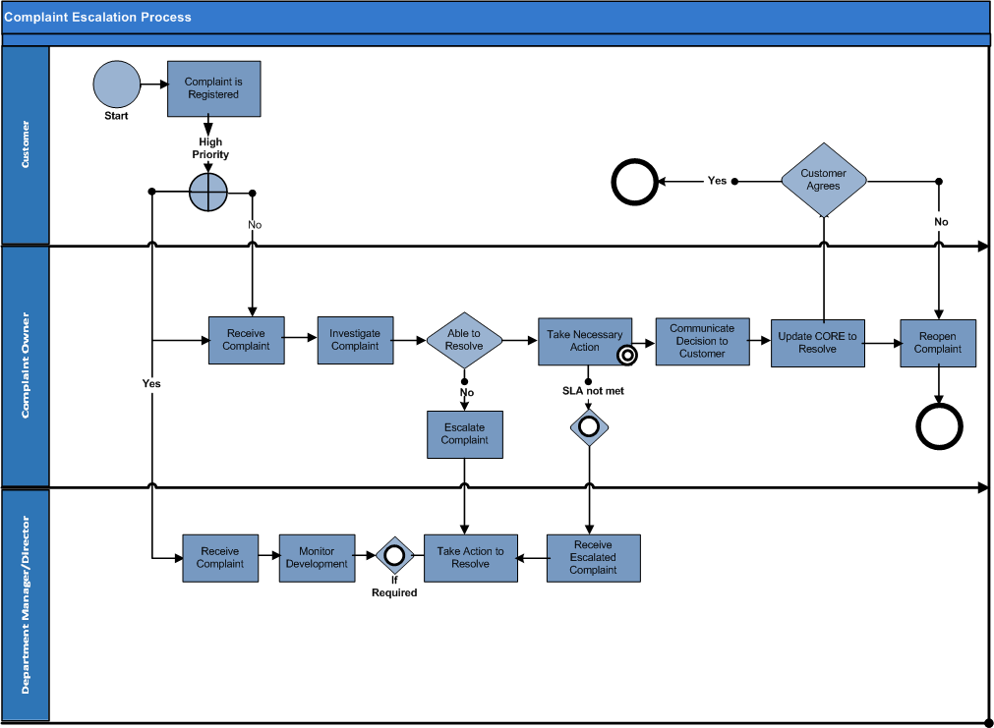

7.4 المرحلة 5 - سياسة الاسترداد (عند الحاجة)

يحق للعميل المطالبة باسترداد الأموال بمجرد أن يشعر أن الخدمة لم يتم تقديمها بطريقة مرضية. وهذا يشمل حوادث الضرر وعدم التسليم. سيتم التحقيق في جميع طلبات استرداد الأموال مع الأخذ في الاعتبار شروط وأحكام سمسا المذكورة على ظهر بوليصة الشحن الجوي.

السلطات ذات الصلة بالمطالبة:

  - يجب قبول جميع المطالبات من العميل خلال الإطار الزمني المذكور في شروط وأحكام سمسا على بوليصة الشحن الجوي لسمسا.

  - يجب بدء جميع المطالبات ومعالجتها من خلال وحدة خدمة العملاء.

  - يجب الموافقة على جميع المطالبات من قبل مشرف خدمة العملاء ومدير خدمة العملاء.

  - في حالة رفض العميل لاسترداد المبلغ المقرر وفقا لسياسة سمسا، يجب إعداد نموذج مطالبة خاص يسمى VCC (لجنة صوت العميل) والموافقة عليه من قبل أعضاء اللجنة (سمسا العضو المنتدب عضو في هذه اللجنة). على سبيل المثال (يطالب العميل باسترداد كامل المبلغ عندما تكون شحنته غير مؤمنة).

7.5 المرحلة 5 - مراقبة الفعالية

يجب اتباع مستويين من المراقبة لتحليل فعالية عملية إدارة الشكاوى.

- أولا، يجب إجراء مسح الرضا على أساس شهري لتحليل ما إذا كان مقدم الشكوى راضيا عن مستوى الخدمة المقدمة أثناء حل الشكوى وإدارتها.
- ثانيا، سيتم عقد اجتماع شهري على مستوى الإدارة لمناقشة القضايا الرئيسية للشكاوى وتحليل بيانات الشكوى ومراجعة أسبابها الجذرية حسب الإدارة والمنطقة. كما ستستعرض فعالية وإنتاجية العملية إلى جانب تطوير التدابير الوقائية وزيادة رضا العملاء. ستشكل مخرجات هذا الاجتماع الشهري مدخلات الاجتماع الشهري لمراجعة الإدارة. سيتم تشكيل هذا الاجتماع من الأعضاء التالية أسماؤهم:

ممثل إدارة الشكاوى | مدير خدمة العملاء الوطني / مدير خدمة العملاء
العمليات | مدير ضمان الخدمة
مراكز الخدمة | أخصائي ضمان الخدمة
غرفة البريد | المسؤول الوطني - MRM
مبيعات | المسؤول الوطني - SLS

من أجل تحديد مستوى رضا العملاء الذين يقدمون ملاحظات فيما يتعلق بعملية إدارة الشكاوى، يتم إجراء استطلاعات لقياس رضا العملاء. يتم قياس أداء عملية إدارة الشكاوى وفقا للمعايير المحددة مسبقا.

يقوم مسؤول خدمة العملاء شهريا بإعداد تقرير رصد الشكاوى الذي يتم تعميمه على أصحاب الأقسام لاتخاذ الإجراءات اللازمة. وفي الوقت نفسه، يقوم صاحب القسم بإعداد تقرير ربع سنوي عن الدروس المستفادة والإجراءات الوقائية التي تم النظر فيها. نتيجة لتحليل البيانات، سيتم بذل الجهود لإيجاد حلول لمنع حدوث شكاوى العملاء الحرجة مرة أخرى ويمكن اتخاذ إجراءات تصحيحية في هذا الصدد وفقا لإجراءات الإجراءات التصحيحية والوقائية.

للتحليل، يجب أن تجتمع الإدارة مرة واحدة كل 6 أشهر. في هذه الاجتماعات، يتمثل جدول الأعمال الرئيسي في إجراء تحليل للبيانات حول شكاوى العملاء مثل فئات الشكاوى وأنواع الشكاوى وطريقة الشكوى والدروس المستفادة والإجراءات الوقائية التي تم تطويرها وتأثير الأعمال. تتم مشاركة القرارات المتخذة في نهاية الاجتماع مع مالكي العملية المعنيين.

الحد الأدنى من المتطلبات | تردد | دليل | مسؤول  فرد | مسؤول عن  رصد خطة العمل
تقارير مراقبة الشكاوى (تحليل عدد وأنواع الشكاوى ومجالات الفشل) | شهري | نظام إدارة الشكاوى | مشرف خدمة العملاء | قسم  المالكون
التقرير السنوي (تحليل  عدد وأنواع الشكاوى والتعلم والتوصية والإجراءات الوقائية) | سنويا | نظام إدارة الشكاوى | خدمة العملاء  مدير | إدارة

8. التعلم والتحسين المستمر

تهدف سمسا إلى تحسين كفاءة وفعالية عملية التعامل مع الشكاوى من خلال الإجراءات التي تقوم بها. يقوم باعتماد الإجراءات التصحيحية / الوقائية، ودراسة الابتكارات وطرق المقارنة ومنع تكرار المشاكل التي أدت إلى الشكاوى ومنع حدوث المشاكل المحتملة.

- استخدام بيانات الشكاوى لتحديد السبب الجذري للشكاوى
- ويقوم ببحث وتنفيذ أفضل الممارسات للتعامل مع الشكاوى؛
- وينص على اعتماد نظام موجه نحو العملاء في جميع أنحاء المنظمة؛
- ويشجع الابتكارات في التطورات المتعلقة بمعالجة الشكاوى؛ و
- يقر بأي سلوكيات مثالية في التعامل مع الشكاوى.

9. مستوى الخدمة

تم تصميم اتفاقية مستوى الخدمة (SLA) لفئات الشكاوى ويجب على اتفاقية مستوى الخدمة النظر في ساعات عمل سمسا. يعتبر الوقت المستغرق نشطا فقط عندما يفترض أن تتخذ سمسا إجراء ولا يتعين عليها انتظار شركة التأمين أو العميل أو أي طرف ثالث آخر للرد أو اتخاذ إجراء. الوقت المستغرق للاعتراف والاستجابة والحل لمختلف الإدارات هي كما يلي؛

معايير الخطورة:

شكوى | الاعتراف | استجابة | دقة
أولوية عالية | تلقائي | 2 ساعة | بناء على الفئة
أولوية متوسطة | السيارات هوس | 1 يوم | بناء على الفئة
أولوية منخفضة | تلقائي | 1 يوم | بناء على الفئة

معايير وقت الحل:

شكوى | وقت القرار
جميع الشكاوى | 7 أيام عمل  1 يوم  2 أيام

تحديث معايير الإطار الزمني للعميل:

شكوى | وقت التحديث
أي شكوى | يجب على صاحب الشكوى تمرير الإطار الزمني المقدر للحل للعميل. إذا أصبح الموعد النهائي مستحقا، فيجب على الموظفين تحديث العميل بحالة الشكوى أو الوقت المقدر الجديد للحل إذا كانت الحالة تتطلب مزيدا من الوقت.

10. مؤشرات الأداء الرئيسية

يجب أن توفر بعض المؤشرات نظرة ثاقبة حول أداء وفعالية نظام إدارة الشكاوى.

لا | مؤشر الأداء
1 | 85٪ من الشكاوى التي يتعين حلها في غضون 7 أيام عمل

